**ОТЧЕТ**

**инвестиционного уполномоченного**

**Усть-Кубинского округа за 2022 год**

**1. Муниципальные правовые акты, свидетельствующие о назначении инвестиционного уполномоченного, создании рабочих групп, инвестиционных и координационных советов по развитию инвестиционного потенциала муниципального образования области.**

В 2022 году действовали следующие нормативно-правовые акты:

1.1. Распоряжением администрации Усть-Кубинского района от 06.09.2012 года № 274-р «О мерах по развитию инвестиционного потенциала Усть-Кубинского муниципального района» принято положение об инвестиционном уполномоченном в Усть-Кубинском муниципальном районе.

1.2. Координационный совет по развитию инвестиционного потенциала района утвержден постановлением администрации Усть-Кубинского района от 29.06.2014 года № 592.

1.3. Постановлением администрации № 985 от 09.10.2020 г. утверждено положение о муниципальной поддержке инвестиционной деятельности в Усть-Кубинском районе.

1.4. Постановлением администрации от 21.11.2014 года №1193 создан Координационный Совет по развитию малого и среднего предпринимательства Усть-Кубинского муниципального района.

1.5. В целях создания благоприятных условий для развития малого и среднего предпринимательства на территории района реализуется муниципальная программа «Содействие развитию предпринимательства и торговли в Усть-Кубинском муниципальном районе на 2021-2025 годы», утвержденная постановлением администрации Усть-Кубинского муниципального района № 1096 от 20.11.2020.

1.6. Утвержден порядок предоставления и распределения субсидий на возмещение части затрат организациям и индивидуальным предпринимателям по доставке и реализации продовольственных товаров в малонаселенные и труднодоступные населенные пункты района (постановление администрации района № 903 от 08.11.2021).

**В 2023 году данные НПА актуализированы.**

**2. Мероприятия (с указанием результатов), проведенные под руководством инвестиционного уполномоченного, направленные на развитие инвестиционного потенциала муниципального образования области (форумы, конференции, выставки, разработанные нормативные правовые акты и выполненные поручения Губернатора области по курируемой сфере и т.д.) за отчетный период.**

Администрацией округа ведется регулярная работа по формированию максимально благоприятных условий для реализации уже существующих и перспективных для округа инвестиционных проектов.

В целях информирования инвесторов и представителей бизнеса на официальном сайте Усть-Кубинского муниципального района в 2022 году размещалась и актуализировалась информация о действующих мерах поддержки представителям бизнеса. На сайте округа также создан раздел «Инвестиционная деятельность» с актуальной информацией для бизнеса.

Разработан инвестиционный паспорт округа.

Решением Представительного собрания Усть-Кубинского муниципального района от 18.12.2018 года №77 утверждена Стратегия социально-экономического развития Усть-Кубинского муниципального района на период до 2030 года.

Утвержден План мероприятий («дорожная карта») по содействию развития конкуренции в Усть-Кубинском муниципальном районе.

Администрацией района проводится оценка регулирующего воздействия при согласовании действующих нормативных правовых актов, регулирующих предпринимательскую деятельность. В 2022 году проведены 1 экспертиза НПА, оценка регулирующего воздействия 7 проектов НПА.

В 2022 году инвестиционным уполномоченным осуществлялось взаимодействие с исполнительными органами государственной власти Вологодской области по вопросам инвестиционной политики.

# *Мероприятия 2022 года при участии инвестиционного уполномоченного:*

- 04.03.2022, конференция женщин-предпринимателей Вологодской области «Деловая весна-2022 года»;

- 11.03.2022, 16.06.2022 участие в заседании районной трехсторонней комиссии по регулированию социально-трудовых отношений;

- 24.03.2022, участие в заседании рыбохозяйственного совета по Кубенскому озеру. Также участие приняли и индивидуальные предприниматели, осуществляющие деятельность в рыбодобывающей отрасли;

-19-20 августа 2022, XVI областной конкурс пчеловодов. Представитель района Ирина Попова признана лучшим пчеловодом области;

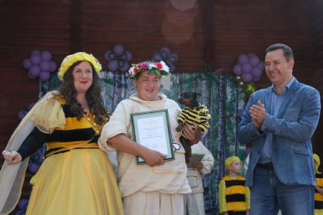

- 21.04.2022 состоялось рабочее совещание с заместителем Губернатора области Кольцовым А.В., в котором приняли участие руководители предприятий округа и представители бизнес сообщества;

- 07.09.2022, открытие студии красоты «Восторг»;

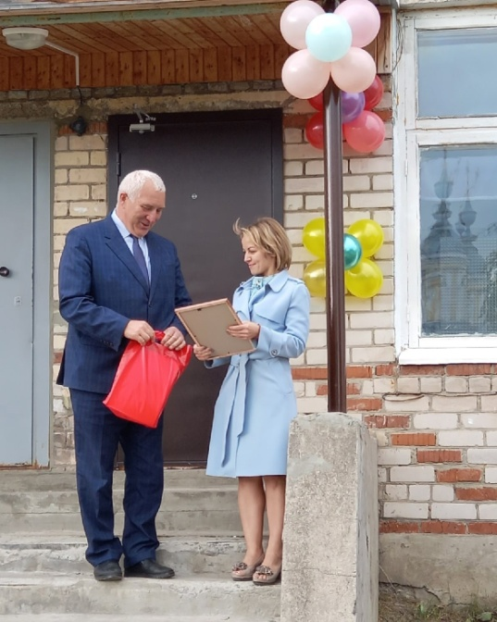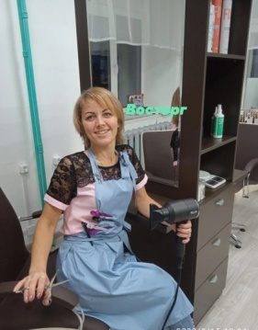

- 21.10.2022, совещание на тему «Комплексное развитие территорий и развитие малых форм хозяйствования в АПК». В ходе совещания рассмотрены вопросы по поддержке ЛПХ, а также развитие сельских территорий и брендирование продукции;

- 26.10.2022, открытие кафе «Трактир на Советской»;

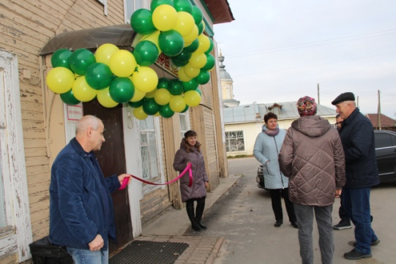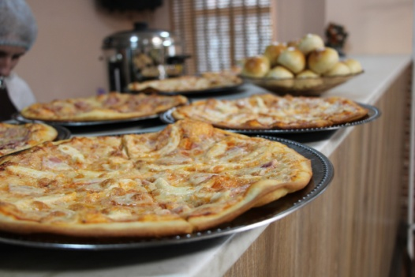

- 17.11.2022, заседания рыбохозяйственного совета по Кубенскому озеру. Также участие приняли и индивидуальные предприниматели, осуществляющие деятельность в рыбодобывающей отрасли;

- 15.12.2022 участие в заседании районной трехсторонней комиссии по регулированию социально-трудовых отношений

- ноябрь 2022 года стажировка инвеступолномоченных муниципальных образований области;

- представители бизнеса в отчетном году принимали участие в совещаниях по маркировке товаров, налогообложению, мерам поддержки, по соблюдению санитарных правил и трудового законодательства;

- в 2022 году проведены встречи главы округа и руководителя администрации с инвесторами, планирующими и осуществляющими реализацию инвестиционных проектов на территории округа.

**3. Информация о реализованных за отчетный период, реализуемых и потенциально возможных к реализации (включая выявленные за отчетный период) инвестиционных проектах с указанием сроков реализации, инициатора проекта, количества планируемых к созданию рабочих мест и объема инвестиций (в том числе информация о 5 - 10 реализуемых проектах более подробно: отрасль, инициатор проекта, объем инвестиций, стадия реализации, производственные мощности, количество новых рабочих мест, ожидаемые результаты, объем вложенных средств на отчетную дату).**

Реализованные инвестиционные проекты:

Инвестор – ООО «ЗАРЯ», отрасль «торговля», проект «Строительство магазина и минихлебопекарни в с. Никольское», срок реализации 2022 год, объем инвестиций составил 6,0 млн. рублей, создано 3 рабочих места

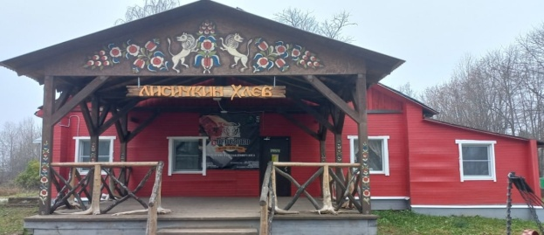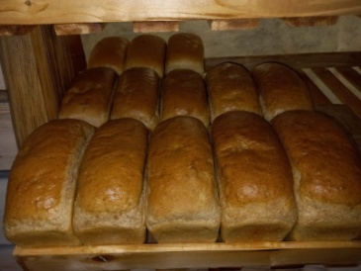

Реализуемые инвестиционные проекты

1. Инвестор - ИП Ганичева Т.П., отрасль «торговля», проект «Строительство административно-торгового здания», срок реализации 2021-2024 годы, планируемый объем инвестиций составит 13,0 млн. рублей, создание 10 рабочих мест.

2. Инвестор – ООО «ЗАРЯ», отрасль «торговля», проект «Открытие магазина продажи фермерских продуктов и изделий ремесленников», срок реализации 2023 год, планируемый объем инвестиций составит 0,4 млн. рублей, создание 4 рабочих места.

3. Инвестор – ООО «ЗАРЯ», отрасль «сельское хозяйство», проект «Реконструкция фермы Богослово со строительством молочного цеха", срок реализации 2021-2024 годы, планируемый объем инвестиций составит 10,0 млн. рублей, создание 4 рабочих мест.

4. Инвестор – ООО «ЗАРЯ», отрасль «строительство и производство строительных материалов», проект «Строительство цеха по производству арболитовых блоков", срок реализации 2023-2024 годы, планируемый объем инвестиций составит 3,0 млн. рублей, создание 8 рабочих мест.

5. Инвестор – ООО «У-Упак», отрасль «обработка древесины», проект «Производство топливных древесных гранул», срок реализации 2023-2024 годы, планируемый объем инвестиций составит 12,5 млн. рублей, создание 10 рабочих мест.

Планируемые к реализации инвестиционные проекты:

1. ИП Карамов А.С., отрасль «промышленность и переработка», проект «Производство топливных пеллетов», срок реализации 2023-2025 годы, планируемый объем инвестиций составит 6,0 млн. рублей, создание 6 рабочих мест.

**4. Информация об инвестиционных площадках муниципального образования области (с указанием мероприятий за отчетный период, направленных на улучшение инвестиционной привлекательности площадок).**

На 01.01.2023 в наличии имеется 10 инвестиционных площадок. В том числе:

- 6 площадок для реализации инвестиционных проектов в области сельского хозяйства;

- 2 площадки позволяют реализовать инвестиционный проект в промышленной сфере;

- на 2 площадках возможно реализовать инвестиционный проект в сфере гостиничного бизнеса.

**5. Информация о заключенных в муниципальном образовании**

**концессионных соглашениях и соглашениях о муниципально-частном**

**партнерстве.**

|  |  |  |  |  |  |
| --- | --- | --- | --- | --- | --- |
| Концессионер | Предмет Соглашения | Реквизиты Концессионного соглашения | Срок действия | Количество, переданных объектов недвижимости в рамках КС | Объем инвестиций |
| ООО «ЖилКомСервис» | Концессионер обязуется реконструировать переданное имущество, осуществлять деятельность по производству, передаче и сбыту тепловой энергии. | №66 от 28.12.2018 года | 25 лет  с 1 января 2019 года по 31 декабря 2043 года | 9 | Предельный размер расходов на реконструкцию 5000000,00 руб. |
| ООО «ВодопроводУстье» | Концессионер обязуется реконструировать переданное имущество, осуществлять деятельность по забору, очистке и распределению воды потребителям. | от 6 мая 2019 года | 25 лет по 31 декабря 2043 года | 16 | Предельный размер расходов на реконструкцию 4080000,00 руб. |

**6. Выявленные проблемы, препятствующие реализации инвестиционных проектов и план мероприятий по их устранению, в том числе формы и меры поддержки, применяемые инвестиционным уполномоченным для реализации проектов.**

В 2022 году в результате введенных санкций наиболее пострадавшими оказались отрасли деревопереработки и лесозаготовки. Среди главных проблем, которые выделяет бизнес – отсутствие рынков сбыта, разрыв цепочек поставок.

Кроме вышеперечисленных проблем можно отметить и следующие:

-снижение покупательского спроса на товары и услуги;

-введение обязательной маркировки на отдельные группы товаров;

-недоступность банковских кредитов, отсутствие залоговой базы, рост процентных ставок по кредитам.

Для преодоления последствий экономического кризиса, с целью поддержки бизнеса на уровне района принято постановление администрации района № 243 от 25.02.2022 г. об уменьшении размера арендной платы по договорам аренды недвижимого имущества (за исключением земельных участков и жилых помещений), находящегося в собственности Усть-Кубинского муниципального района. Уменьшение арендной платы осуществляется с 1 апреля сроком на 6 месяцев для ИП, организаций и самозанятых граждан в размере 50 % соответствующего ежемесячного платежа.

Реестр инвестиционных проектов муниципального образования

Усть-Кубинский район

|  |  |  |  |  |  |  |  |  |  |  |  |  |
| --- | --- | --- | --- | --- | --- | --- | --- | --- | --- | --- | --- | --- |
| № | Название проекта | Инвестор | Отрасль проекта | ОКВЭД проекта | Место реализации (указать район, город, поселение, село, населенный пункт) | Общий объем инвестиций, млн. руб. | Количество рабочих мест по проекту, ед. | Собственные средства, млн. руб. *(при наличии)* | Заемные средства, млн. руб. *(при наличии)* | Сроки реализации (год начала – год окончания реализации проекта) | Стадия реализации/статус | Наличие иностранной рабочей силы  (да/нет) |
| 1 | «Строительство административно-торгового здания» | ИП Ганичева Т.П. | торговля | 47.00 | с. Устье, Усть-Кубинский район | 20,0 | 10 | 20,0 | 0 | 2019-2023 | реализуемый | нет |
| 2 | «Строительство магазина и минихлебопекарни» | ООО «ЗАРЯ» | торговля | 47.00 | с. Никольское  Усть-Кубинский район | 5,0 | 3 | 5,0 | 0 | 2021-2022 | реализуемый | нет |
| 3 | «Реконструкция фермы Богослово со строительством молочного цеха» | ООО «ЗАРЯ» | с/х | 10.00 | с. Богослово  Усть-Кубинский район | 10,0 | 4 | 10,0 | 0 | 2021-2022 | реализуемый | нет |
| 4 | «Переработка древесных отходов в пеллеты» | ООО «У-Упак» | обработка древесины | 16.00 | с. Устье, Усть-Кубинский район | 11,0 | 10 | 2,0 | 9,0 | 2021-2023 | реализуемый | нет |
| 5 | Приобретение сельскохозяйственной техники и оборудования | ООО «ЗАРЯ» | с/х | 01.00 | с. Никольское  Усть-Кубинский район | 51,0 | 3 | 51,0 | 0 | 2021 | реализованный | нет |
| 6 | «Реконструкция здания под кафе и гостевой дом» | ИП Долганов А.Н. |  |  | с. Устье, Усть-Кубинский район | 15,0 | 4 | информация отсутствует | информация отсутствует | 2021-2023 | планируемый | нет |
| 7 | «Реконструкция кафе с гостиничными номерами» | ПО «Содружество» |  |  | с. Устье, Усть-Кубинский район | 12,0 | 5 | информация отсутствует | информация отсутствует | 2021-2023 | планируемый | нет |